Отчёт по лабораторной работе 4

Подготовка экспериментального стенда GNS3

Суннатилло Махмудов

Содержание

# 1 Цель работы

Установка и настройка GNS3 и сопутствующего программного обеспечения.

# 2 Теоретические сведения по работе

**GNS3 (Graphical Network Simulator 3)** — это программная среда для моделирования и тестирования сетей различной сложности.  
Она позволяет создавать виртуальные топологии, включающие маршрутизаторы, коммутаторы, серверы и пользовательские узлы, а также объединять их с реальными устройствами.  
GNS3 широко используется в учебных и исследовательских целях, а также при подготовке к сертификациям (например, Cisco CCNA/CCNP).

## 2.1 Архитектура GNS3

Архитектура GNS3 состоит из двух основных компонентов:

1. **GNS3 GUI (Graphical User Interface)** — графический интерфейс, установленный на основной операционной системе пользователя.  
   Он отвечает за визуальное проектирование топологий, настройку устройств и взаимодействие с серверной частью.
2. **GNS3 Server (или GNS3 VM)** — серверная часть, которая выполняет все вычисления, эмуляцию и обработку трафика.  
   Она разворачивается как виртуальная машина в средах **VMware** или **VirtualBox** и взаимодействует с клиентом через REST API.

Связь между клиентом и сервером осуществляется по протоколам **HTTP/HTTPS** и **Telnet/SSH**.

## 2.2 Эмуляция устройств

GNS3 поддерживает несколько типов виртуальных устройств:

* **QEMU** — универсальный эмулятор, позволяющий запускать полноценные образы Linux-систем (например, FRR, VyOS, pfSense);
* **Dynamips** — эмулятор маршрутизаторов Cisco старых серий (2600, 3700 и др.);
* **IOU/IOSv** — эмуляторы современных Cisco IOS на основе виртуализации;
* **VPCS** — лёгкие виртуальные клиенты, позволяющие генерировать пинг и тестировать связность сети.

## 2.3 FRRouting (FRR)

**FRRouting (FRR)** — это набор протоколов динамической маршрутизации с открытым исходным кодом, совместимый с Cisco и Juniper.  
FRR поддерживает такие протоколы, как **OSPF**, **BGP**, **RIP**, **IS-IS** и **PIM**.  
Благодаря лёгкости и стабильности FRR часто используется в образовательных стендах и для построения виртуальных маршрутизаторов в GNS3.

## 2.4 VyOS

**VyOS** — дистрибутив Linux, предназначенный для реализации функционала маршрутизатора, брандмауэра и VPN-шлюза.  
Он основан на Debian и использует интерфейс команд в стиле **JunOS**.  
VyOS может устанавливаться на физическое оборудование, в виртуальные среды или облачные платформы (AWS, Azure, Proxmox).  
В GNS3 образ VyOS используется для моделирования сетевых маршрутов и VPN-соединений.

# 3 Выполнение лабораторной работы

## 3.1 Запуск GNS3 VM и подключение к серверу

1. В ходе выполнения лабораторной работы для запуска **GNS3 VM** была использована платформа **VMware**.  
   Это связано с тем, что при использовании **VirtualBox** наблюдались сбои в работе (вылеты виртуальной машины), поэтому для стабильности была выбрана среда VMware.  
   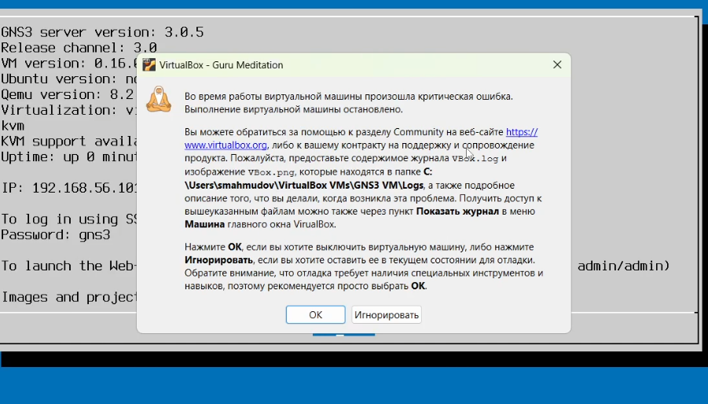

* После запуска виртуальной машины **GNS3 VM** отобразились параметры сервера:  
  – версия GNS3: **3.0.5**;  
  – гипервизор: **VMware**;  
  – поддержка KVM: **True**;  
  – IP-адрес сервера: 192.168.133.129, порт: 80.  
  Также указаны данные для подключения по **SSH** и **Web-UI**.
* 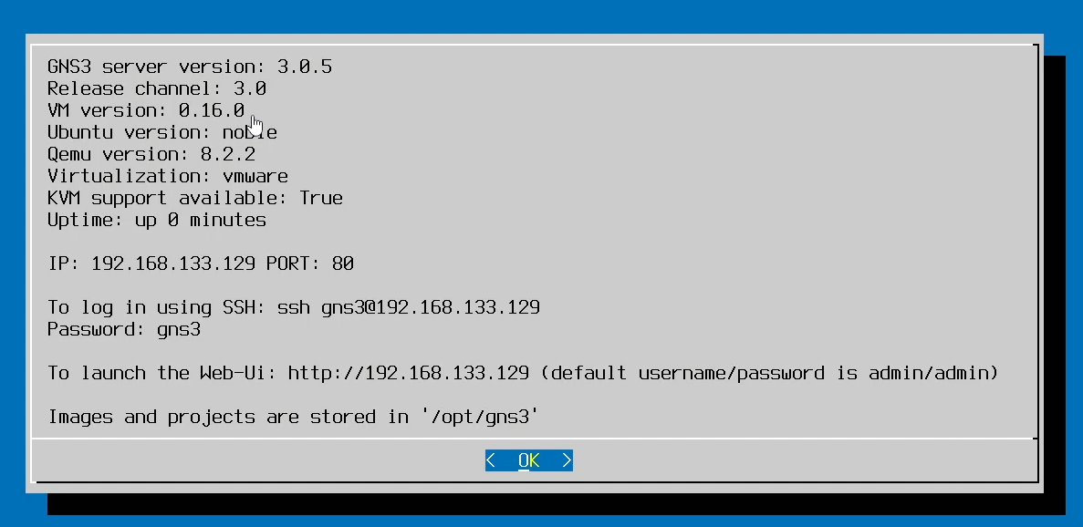
* Рис. 1: Информация о GNS3 сервере

1. В основном приложении **GNS3** был запущен мастер настройки (**Setup Wizard**).  
   На этапе подключения к удалённому контроллеру введены следующие параметры:  
   – **Protocol:** HTTP;  
   – **Host:** 192.168.133.129;  
   – **Port:** 80 TCP;  
   – **Username:** admin;  
   – **Password:** *****.

* 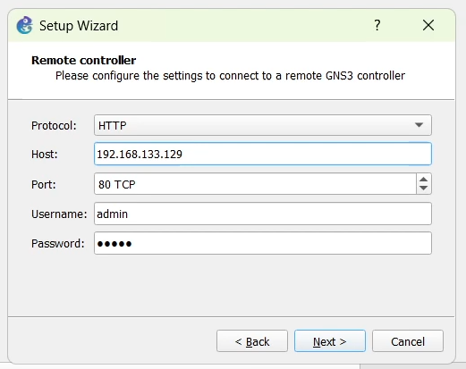
* Рис. 2: Настройка подключения к удалённому контроллеру GNS3

## 3.2 Добавление образа маршрутизатора FRRouting (FRR)

1. В мастере установки устройств был выбран образ **FRR version 8.1.0**, отмеченный как *Ready to install*.  
   Образ найден локально и подготовлен к установке.

* 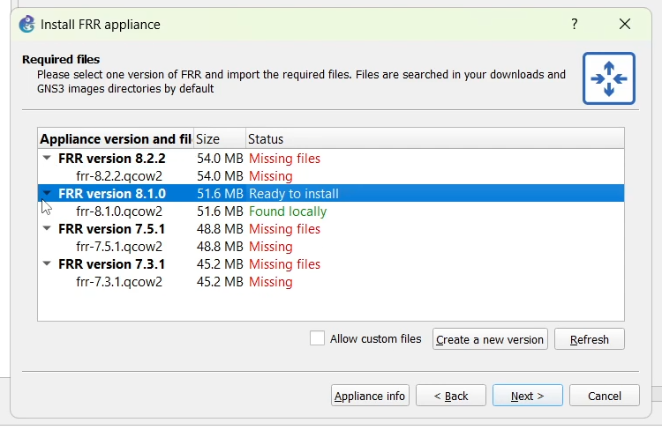
* Рис. 3: Выбор версии FRR для установки

1. В окне **QEMU VM template configuration** заданы параметры виртуального устройства:  
   – имя шаблона: **FRR**;  
   – категория: **Routers**;  
   – объем оперативной памяти: **256 MB**;  
   – количество vCPU: **1**;  
   – платформа QEMU: **x86_64**;  
   – при завершении: *Send the shutdown signal (ACPI)*;  
   – тип консоли: **telnet**.

* 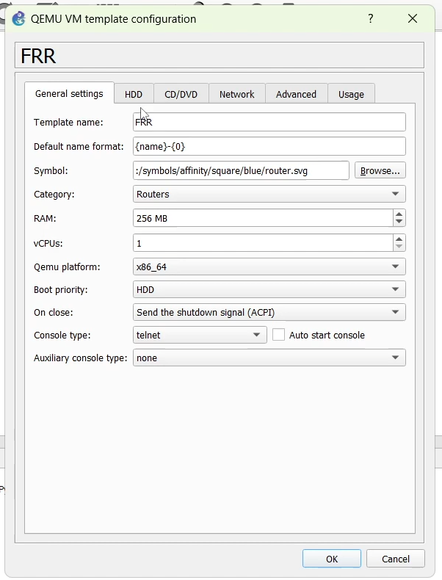
* Рис. 4: Настройки шаблона FRR в GNS3

1. После запуска виртуального устройства через **PuTTY** был выполнен вход в систему.  
   В консоли отобразилось приветственное сообщение **Alpine Linux** и информация о запущенном сервисе **FRRouting (version 8.1)**.

* 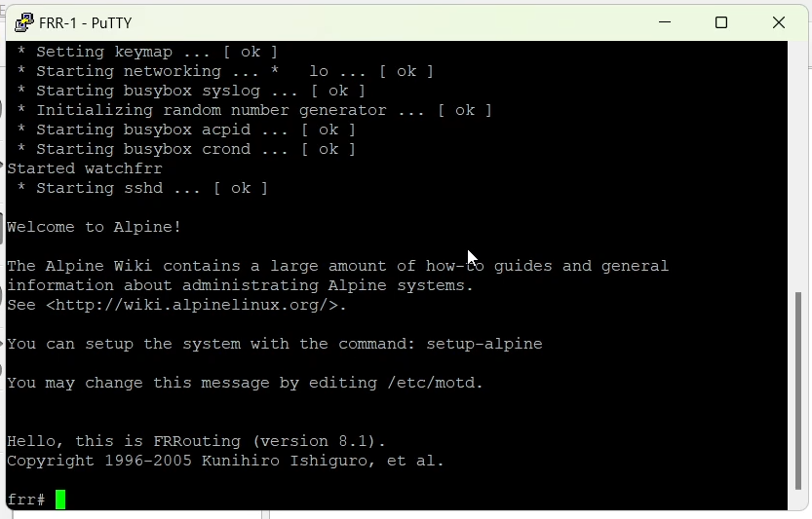
* Рис. 5: Запуск виртуального маршрутизатора FRR

## 3.3 Добавление образа маршрутизатора VyOS

1. Аналогично был добавлен образ маршрутизатора **VyOS**.  
   В списке доступных версий выбрана **VyOS version 1.3.3-qemu**, статус — *Found locally*.

* 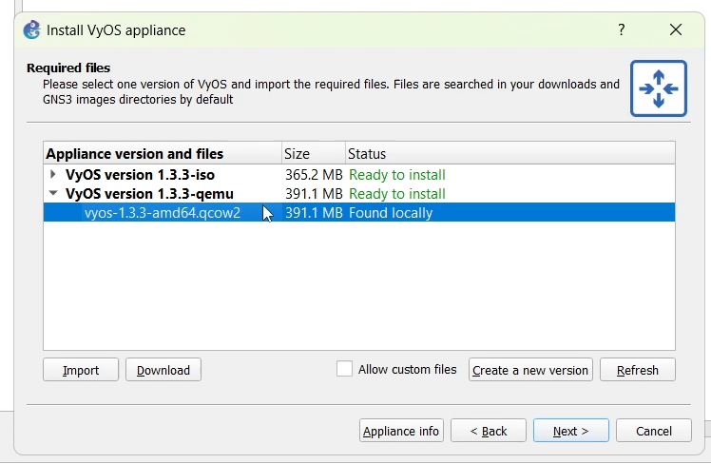
* Рис. 6: Выбор образа VyOS для установки

1. После запуска устройства **VyOS** через консоль **PuTTY** появилось приглашение к входу в систему, что подтверждает успешную установку и корректную загрузку виртуальной машины.

* 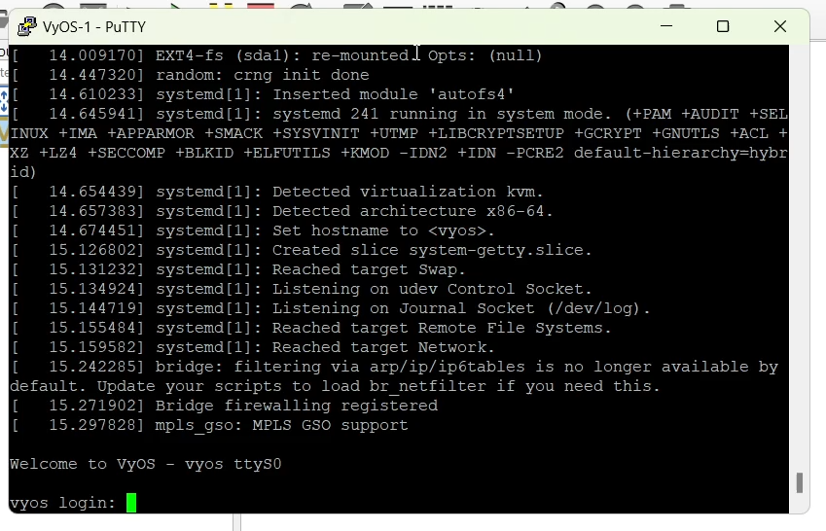
* Рис. 7: Запуск виртуального маршрутизатора VyOS

# 4 Вывод

В ходе выполнения лабораторной работы была развернута виртуальная среда **GNS3** на базе **VMware**, успешно добавлены и запущены образы маршрутизаторов **FRRouting (FRR)** и **VyOS**.